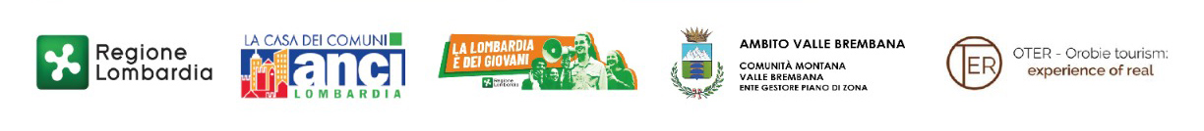

Modulo di iscrizione laboratorio “Turismo? OTER che!”

Il sottoscritto/a __________________ nato/a a ____________________il___/___/_______ CF ___________________residente a _______________ in via _________________
e domiciliato a ___________________________ in via _________________________
e-mail _______________________ tel. ____________________
Chiede
di essere iscritto al laboratorio formativo “Turismo? OTER che!” che si terrà a Piazza Brembana dal 22 gennaio al 3 marzo 2022.

Orario di preferenza (sono possibili più risposte):
r mattino
r primo pomeriggio (fino alle 18)
r tardo pomeriggio (dalle 17:30 in poi)
r sera (dalle 20:00)

Autorizzo il trattamento dei miei dati personali ai sensi del d.lgs. n 196 del 30 giugno 2003 e del regolamento GDPR (regolamento UE 2016/679).

Dichiaro di essere in possesso del green pass rafforzato (vaccino o guarigione) o di eventuale esenzione.

Luogo e data _______________________ Firma ________________________

